Los resultados se escriben en la sintaxis de Mongo Shell.

Siempre que se pueda se intentará resolver en primera instancia con un **find**. En caso de no ser posible o no poder hacerlo, se hará con una agregación. Algunas consultas se muestran tanto con una agregación y con find, ya que aunque sean posible realizare con un find, hacerlo de primeras usando find no es nada trivial por lo que es más intuitivo plantearla en primera instancia como una agregación y luego transformar los resultados para que encajen en el find.

# *Show the owners with more than one property*

He supuesto que se “host_total_list_count “es el valor scrapeado de las propiedades obtenidas.

|  |
| --- |
| {host_total_listings_count: { $gt: 2 } } |

Figura Consulta y resultado en MongoDBCompass de la primera consulta

# *Show the apartments where we can stay for just 2 nights*

Para enseñar los apartamentos en el que te puedes quedar 2 noches, nos tendremos que asegurar que “maximum_nights” “2”. No tendré en cuenta el campo “maximum_maximum_nights”, lo consideraré como un dato redundante y en caso de diferir tomaré máximum nights como el valor correcto.

|  |
| --- |
| {“maximum_nights”: 2} |

Figura Consulta y resultado en MongoDBCompass de la segunda consulta, en este caso parece haber 5 resultados.

# Show the apartments with a first review in 2023, more than 10 reviews, with at least 2 beds and (private room or entire home).

|  |  |  |  |  |  |  |  |  |  |  |  |
| --- | --- | --- | --- | --- | --- | --- | --- | --- | --- | --- | --- |
| |  | | --- | | { | | first_review: { | | $gte: ISODate(**"2023-01-01T00:00:00.000Z"**) | | }, | | number_of_reviews: { $gt: 10 }, | | beds: { $gte: 2 }, | | $or: [ | | { room_type: { $regex: /Entire home/i } }, | | { room_type: { $regex: /private room/i } } | | ] | | } | |

En este caso se ha usado una regex para ver que el resultado de room_type contenga esas palabras. Otra forma sería utilizar un índice de texto para room_type y utilizar un $search.

Se ha usado ISODate para comparar con las fechas y se ha puesto el instante 0 del 2023.

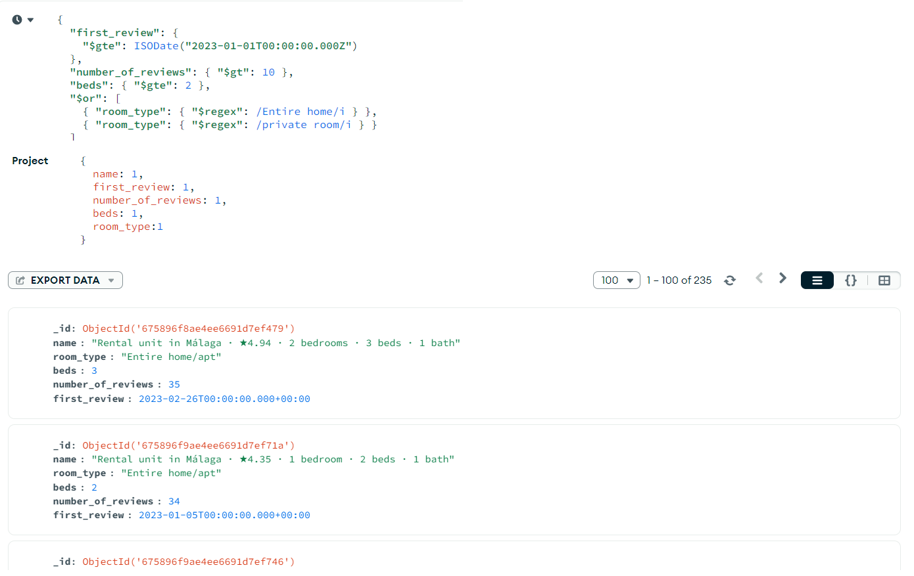

Figura Se obtienen 235 resultados que coinciden con la query.

# *Show the apartments having wifi, coffee maker and beach access.*

|  |  |  |  |  |  |  |  |
| --- | --- | --- | --- | --- | --- | --- | --- |
| |  | | --- | | { | | “$and”: [ | | {“amenities”: /coffee maker/i }, | | {“amenities”: /beach access/i }, | | {“amenities”: /wifi/i } | | ] | | } | |

Al igual que en el anterior ejercicio sería posible usar un índice de texto y buscarlo con una consulta parecida a algo así: {$text:{$search:”coffee maker”}}.

Pero como no se especifica nada, la hago utilizando regex.

Figura Obtenemos 1704 resultados en la cuarta consulta.

# Show the apartments with an indication of the price in Euros (€) in the description with a host response rate of more than 80%.

El resultado de la consulta es:

|  |
| --- |
| [  {  $match: { description: /€/i }  },  {  $addFields:  {  host_response_rate_number: {  $convert: {  input: {  $substr: [  "$host_response_rate",  0,  {  $subtract: [  {  $strLenCP:  "$host_response_rate"  },  1  ]  }  ]  },  to: "double",  onError: null,  onNull: null  }  }  }  },  {  $match:  {  host_response_rate_number: {  $gt: 80  }  }  }  ] |

La consulta la diseñé con una agregación en 3 etapas. El pipeline es el siguiente:

1. Primero se filtra el parámetro de descripción. Que la indicación del precio sea en euros (€) es algo ambiguo como enunciado, ya que al ser un texto largo donde puede aparecer varias veces mencionado el precio sin una estructura clara hace que sea difícil encontrar el resultado. Por lo que yo he interpretado que para esta etapa en alguna parte de la descripción debe aparecer el símbolo “€”. Es interesante filtrar siempre al principio todo lo posible para no tener que hacer el resto de las etapas en campos innecesarios.

Figura Etapa 1 del pipeline que filtrar la descripción.

1. En la segunda etapa se añade un nuevo campo llamado “host_response_rate_number”. Se parte del “host_response_rate” que es un string con un número y terminado por “%”. Para convertir este string a un número en el que luego podamos comparar con otro número, se usa el convert para pasar de cadena de texto a número. Otra opción sería usar el “$todouble”. Antes de poder transformar la cadena de texto a un número hay que quitar el último carácter “%”. Para ello se usa el “$substr”, el substr obtiene una sub-cadena de texto nos pide hasta que carácter. La sub-cadena de texto que queremos va desde el índice 0 hasta la longitud del “host_response_rate”-1. Para obtener la longitud utilizamos el operador “$strLenCP” y usamos “$substract” para restarle uno.

Figura Segunda etapa del pipeline con ejemplos de resultado

1. Para la última etapa simplemente filtramos por aquellos que el nuevo field “host_response_rate_number” sea mayor que 80.

Figura Tercera etapa

Si se quisiera hacer con un único find se puede usar el operador **$expr** que permite usar operadores de agregación en find:

|  |
| --- |
| {  $expr: {  $and: [  {  $regexMatch: {  input: "$description",  regex: "€",  options: "i"  }  },  {  $gt: [  {  $convert: {  input: {  $substr: [  "$host_response_rate",  0,  {  $subtract: [  {  $strLenCP:  "$host_response_rate"  },  1  ]  }  ]  },  to: "double",  onError: null,  onNull: null  }  },  80  ]  }  ]  }  } |

Figura Se obtienen 367 resultados del find

# *Show the apartments cheaper than 50€ with verified email and work email****(use the change the day of solving the exercise)***

|  |
| --- |
| [  {  $match: {  $and: [  {host_verifications: {$regex: "\\bwork_email\\b", $options: "i"}},  {host_verifications: {$regex: "\\bemail\\b", $options: "i"}}  ]  }  },  {  $addFields: {  price_double: {  $convert: {  input: {$substr: ["$price",1, {$strLenCP: "$price"} ] },  to: "double",  onError: null,  onNull: null  }  }  }  },  {  $match:    {  price_double: {  $lt: 52.5  }  }  },  {  $project: {  name: 1,  price: 1,  price_double: 1,  host_verifications: 1  }  }  ] |

Este ejercicio tiene una lógica muy similar al ejercicio anterior y también lo he resuelto con una agregación dividida en 3 etapas.

1. La primera etapa filtra los apartamentos cuyo host tienen verificado el email y email de trabajo, esto para que los siguientes pasos se realicen en solo aquellos campos que nos interesan. En este caso encontramos las verificaciones en un string llamado host_verifications. Usamos un $and para obtenerlos junto a una expresión regular. La expresión regular \\bwork_email\\b busca la palabra exacta work_email dentro del string (delimitada por bordes de palabra, \b):

Figura Primera etapa filtrar por correos.

1. En la segunda etapa es muy parecido al anterior ejercicio. Se usa también un convert para pasar de cadena de texto a número y he usado los operadores “$substr” y “$strLenCP” ya que el atributo “price” guarda una cadena de texto que comienza siempre con un “$”. (El cual he interpretado que siempre estará guardado en dólares). Por lo que esta vez el “$substr” irá desde la posición 1 hasta el final de la longitud de la cadena de texto:

Figura Segunda etapa del pipeline

1. Para la última etapa se tiene en cuenta que a día de 14 de diciembre de 2024 un euro equivale a 1.05 dólares y se debe filtrar por el campo creado. Por lo que la consulta quedaría como se demuestra en la *Figura 11*. Otra forma alternativa sería por filtrar multiplicado por el valor del dólar (Véase la Figura 12).

Figura Tercera etapa

Figura Ejemplo de tercera etapa usando $multiply

Figura Valor del dólar

Por último, esta consulta también podría hacerse con un find utilizando el operador $expr, quedaría de la siguiente forma:

|  |  |  |  |  |  |  |  |  |  |  |  |  |  |  |  |  |  |  |  |  |  |  |  |  |  |  |  |  |  |  |  |  |  |  |  |  |  |
| --- | --- | --- | --- | --- | --- | --- | --- | --- | --- | --- | --- | --- | --- | --- | --- | --- | --- | --- | --- | --- | --- | --- | --- | --- | --- | --- | --- | --- | --- | --- | --- | --- | --- | --- | --- | --- | --- |
| |  | | --- | | { | | $and: [ | | { | | host_verifications: { | | $regex: **"\\bwork_email\\b"**, | | $options: **"i"** | | } | | }, | | { | | host_verifications: { | | $regex: **"\\bemail\\b"**, | | $options: **"i"** | | } | | }, | | { | | $expr: { | | $lt: [ | | { | | $convert: { | | input: { | | $substr: [ | | **"$price"**, | | 1, | | { $strLenCP: **"$price"** } | | ] | | }, | | to: **"double"**, | | onError: null, | | onNull: null | | } | | }, | | 52.5 | | ] | | } | | } | | ] | | } | |

Figura El resultado del find, parece encontrar 993 resultados.

# *How many Rafael are superhost and speak English?*

|  |
| --- |
| [  {  $match: {  host_name: "Rafael",  host_is_superhost: true,  host_about:/inglés/i  }  },  {  $group: {  _id: "$host_id" // Agrupa por host_id para obtener IDs únicos  }  },  {  $count: "Nº Rafael:"  }  ] |

He planteado esta consulta como una agregación de 3 etapas.

1. He filtrado en primer lugar por los hosts llamados Rafael que son superhost. Al acceder a su perfil se puede observar que existen hosts llamados Rafael superhost que hablan inglés (*Figura 16*) pero parece ser que el atributo que guarda el valor del idioma no se ha scrapeado corretamente o por lo menos no lo encuentro. Por lo que he intentado filtrar por si dice algo en su biografía del inglés lo interpreto como válido. En este hay un solo Rafael que cumple estas condiciones:

Figura Resultado del primer filtro

Figura Rafael Super host que habla inglés.

1. La siguiente etapa sería una agrupación por host_id:  
   Interfaz de usuario gráfica, Texto, Aplicación

   Descripción generada automáticamente

Figura Etapa 2 mostrando el agrupamiento

1. En la última etapa, simplemente haríamos un “count”. El resultado sería como se ve en la *Figura 18*.

Figura Nº de hosts llamados Rafael que son superhost y mencionan el inglés en su biografía.

# *Is there any owner with a photograph in PNG format?*

|  |  |  |  |  |  |  |
| --- | --- | --- | --- | --- | --- | --- |
| |  | | --- | | { | | $or: [ | | { host_thumbnail_url: /png/i }, | | { host_picture_url: /png/i } | | ] | | } | |

Interpreto que las fotografías de los hosts son “host_thubmnail_url” y “host_picture_url”. Se obtienen 228 resultados.

# *What is the best response rate in the database?*

|  |
| --- |
| [  {  $addFields: {  host_response_rate_number: {  $convert: {  input: {  $substr: [  "$host_response_rate",  0,  {  $subtract: [  {  $strLenCP:  "$host_response_rate"  },  1  ]  }  ]  },  to: "double",  onError: null,  onNull: null  }  }  }  },  {  $sort: {  host_response_rate_number: -1  }  },  {  $limit: 1  },  {  $project: {  _id: 0,  host_id: 1,  host_name: 1,  host_response_rate: 1  }  }  ] |

Esta consulta la he pensado también como una agregación con las siguientes etapas:

1. Al igual que antes convertimos host_response_rate a double.

Figura Primera etapa del pipeline

1. Se realiza una ordenación de mayor a menor según el valor recién calculado.

Figura Se ordenan de forma descendente según response_rate

1. Se limitan los resultados a uno para obtener el apartamento/vivienda con el host con response_rate más alto.

Figura 21 Etapa 3 limitando los resultados a 1.

1. Para terminar, nos falta mostrar tanto el porcentaje del response_rate como el host que lo tiene.

Figura 22 Proyección para ver el host y su response rate.

# *Show apartments without a license of Junta de Andalucía*

Hay que tener en cuenta que el formato de las licencias de la junta de Andalucía es:

* **VFT**: Siglas de "Vivienda con Fines Turísticos".
* **XX**: Código de la provincia donde se ubica la vivienda.
* **NNNNN**: Número secuencial asignado a la vivienda.
* Por tanto, tenemos que buscar las licencias que empiecen por:
* **VFT/AL**: Almería
* **VFT/CA**: Cádiz
* **VFT/CO**: Córdoba
* **VFT/GR**: Granada
* **VFT/HU**: Huelva
* **VFT/JA**: Jaén
* **VFT/MA**: Málaga
* **VFT/SE**: Sevilla

Para encontrar aquellas que tienen la licencia, he decidido hacerlo con una expresión regular.

|  |
| --- |
| {  "license": {  "$regex": "^VFT/(AL|CA|CO|GR|HU|JA|MA|SE)",  "$options": "i"  }  } |

Ahora bien, si quisiéramos aquellas que no cumplen el formato, el resultado sería añadiéndole un $not delante:

|  |
| --- |
| {  "license": {  "$not": {  "$regex": "^VFT/(AL|CA|CO|GR|HU|JA|MA|SE)",  "$options": "i"  }  }  } |

Figura Se obtienen 3368 viviendas registradas sin licencia de la junta de Andalucía.